МУ «Грозненское РУО»

**МУНИЦИПАЛЬНОЕ БЮДЖЕТНОЕ ОБЩЕОБРАЗОВАТЕЛЬНОЕ УЧРЕЖДЕНИЕ**

**«СРЕДНЯЯ ОБЩЕОБРАЗОВАТЕЛЬНАЯ ШКОЛА П. ДОЛИНСКИЙ**

**ГРОЗНЕНСКОГО МУНИЦИПАЛЬНОГО РАЙОНА»**

**(МБОУ «СОШ п. Долинский»)**

МУ «Грозненски РУО»

**МУНИЦИПАЛЬНИ БЮДЖЕТНИ ЮКЪАРАДЕШАРАН ХЬУКМАТ**

**«ГРОЗНЕНСКИ МУНИЦИПАЛЬНИ КIОШТАН**

**ДОЛИНСКИ ПОСЕЛКАН ЮККЪЕРА ЮКЪАРАДЕШАРАН ШКОЛА»**

**(МБЮХЬ «Долински поселкан ЮЮШ»)**

**Отчет**

**по профориентационной работе за 3 квартал 2021 год**

**в МБОУ «СОШ п. Долинский»**

Профориентационная работа нацелена на создание условий для профессионального самоопределения обучающихся, организацию их деятельности, включающей получение знаний о себе и о мире профессионального труда. В соответствии с намеченными целями и общешкольным планом по профориентационной работе, а также во исполнение протокольного поручения Главы Чеченской Республики Р.А.Кадырова от 8 июня 2015 года № 01-25 в МБОУ «СОШ п. Долинский» в течение  3 квартала 2021 года проводилась целенаправленная работа.

Так, учащихся выпускных классов информируют о профессиях, путях их получения, возможностях трудоустройства, а также ведется пропаганда востребованных на рынке труда профессий.

25 сентября 2021 года была проведена экскурсия в пожарную часть № 5 г. Грозного с целью знакомства с профессией пожарного, профилактики и предупреждения пожаров с гибелью на них детей.  
В пожарной части ребятам провели экскурсию по зданию. Показали караульные помещения, дежурно - диспетчерскую службу, помещение для отдыха. Дети задавали много вопросов. Зрелищное действие произошло в гараже боевых машин. Пожарный показал ребятам предметы боевой одежды, пожарно-спасательное оборудование. Даже девчонкам было интересно примерить боевую одежду. Ребятам рассказали об имеющихся в распоряжении пожарной части пожарных машинах, что с ними связано, как они работают, чем оборудованы. Дети с большим интересом слушали огнеборцев. Искренняя радость и любознательность детворы вызвала улыбки у работников пожарной части. Школьники, в свою очередь, также почерпнули много полезной информации из беседы с теми, кто ежедневно занимается тушением пожаров и спасением людей.  
Конечно, не все дети выберут профессию пожарного, но доверие к ним точно запомнятся навсегда.

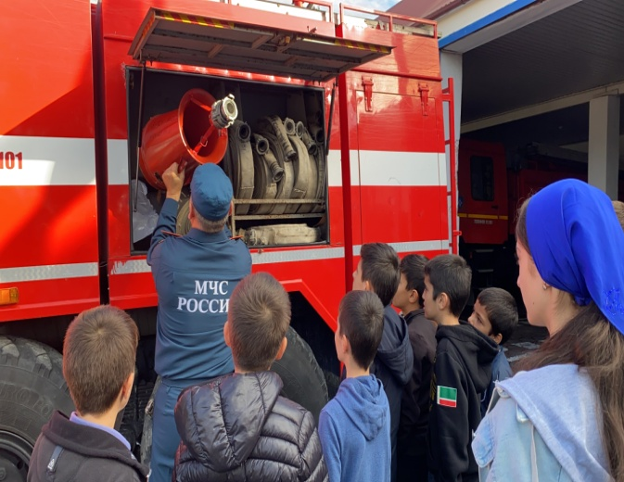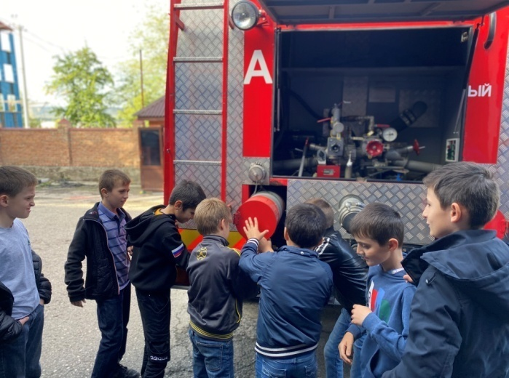

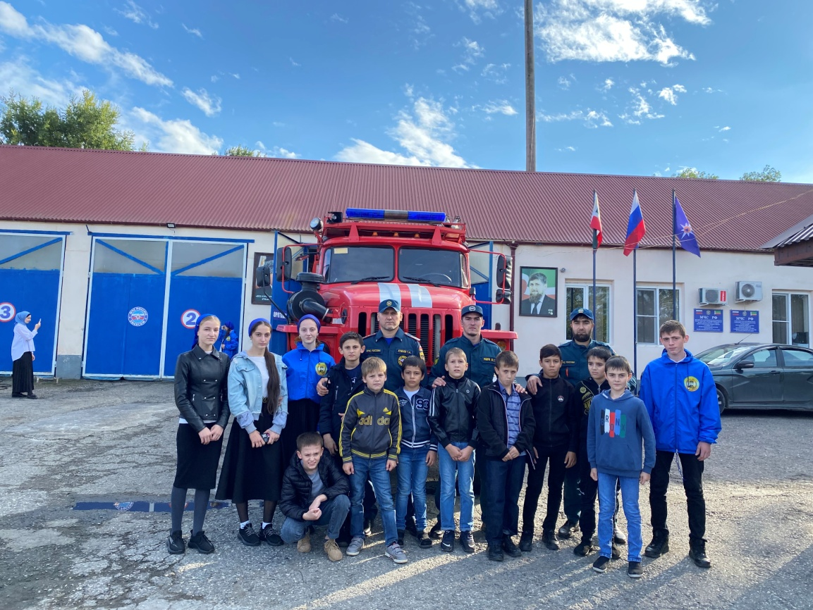

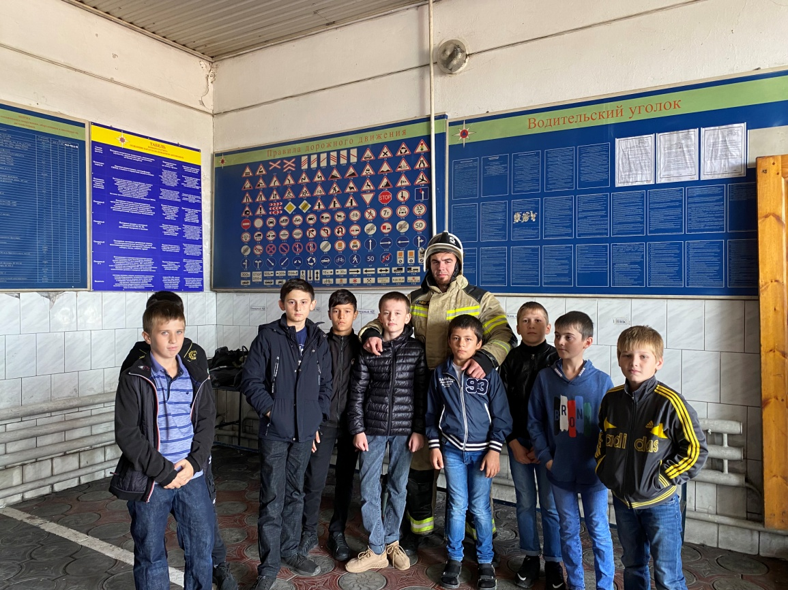

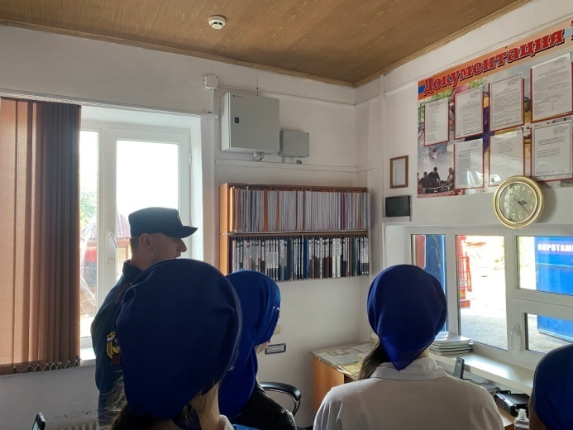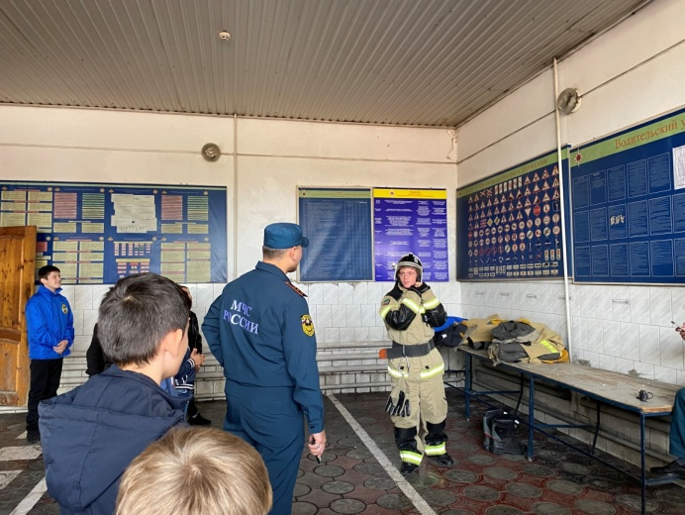

Заместитель директора по ВР А.А. Абуева